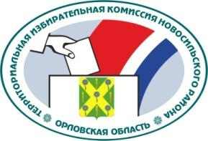

ОРЛОВСКАЯ ОБЛАСТЬ

ТЕРРИТОРИАЛЬНАЯ ИЗБИРАТЕЛЬНАЯ КОМИССИЯ
НОВОСИЛЬСКОГО РАЙОНА

РЕШЕНИЕ

25 апреля 2022 г. № 5/17
г. Новосиль

О членах территориальной избирательной комиссии
Новосильского района, уполномоченных для составления протоколов об административных правонарушениях по фактам нарушений законодательства о выборах

В соответствии с пунктом 21.2 статьи 29 Федерального закона от 12 июня 2002 года № 67-ФЗ «Об основных гарантиях избирательных прав и права на участие в референдуме граждан Российской Федерации», пунктом 1 части 5 статьи 28.3 Кодекса Российской Федерации об административных правонарушениях, территориальная избирательная комиссия Новосильского района РЕШИЛА:
- Уполномочить заместителя председателя территориальной избирательной комиссии Новосильского района Змейкову Е.Л., члена территориальной избирательной комиссии Новосильского района с правом решающего голоса Филимонову Т.А. на составление протоколов об административных правонарушениях, предусмотренных статьями 5.3-5.5, 5.8-5.10, 5.12, 5.15, 5.17-5.20, 5.47, 5.50, 5.51, 5.56 Кодекса Российской Федерации об административных правонарушениях.
- Разместить настоящее решение на сайте территориальной избирательной комиссии Новосильского района в информационно-коммуникационной сети «Интернет».

Председатель
территориальной
избирательной комиссии Е.А. Холодова

Секретарь территориальной
избирательной комиссии Н.В. Абрамкина

